第二章

1、判断题：几何不变体系的计算自由度一定等于零。

2、判断题：有多余联系的体系一定是几何不变体系。

3、判断题：几何瞬变体系产生的运动非常微小并很快就转变成几何不变体系，因而可以用作工程结构。

4、判断题：W=0时，体系为几何不变体系。

5、判断题：静定结构的几何构造特征是几何不变且无多与联系。

6、计算体系的计算自由度：

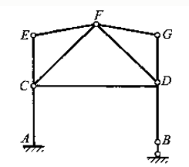

7、计算体系的计算自由度：

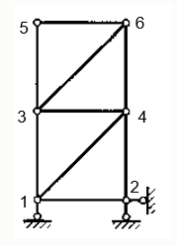

8、对体系进行机动分析：

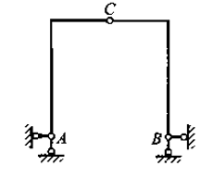

9、对体系进行机动分析：

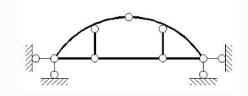

10、对体系进行机动分析：

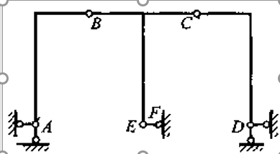

11、对体系进行机动分析：

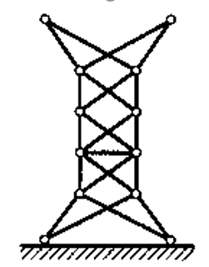

12、对体系进行机动分析：

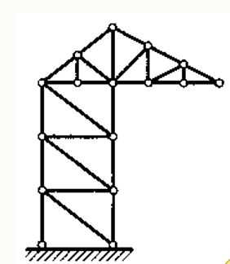

13、对体系进行机动分析：

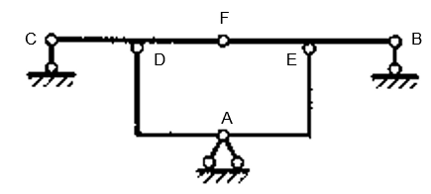

14、对体系进行机动分析：

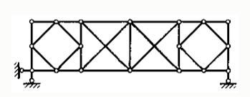

15、对体系进行机动分析：

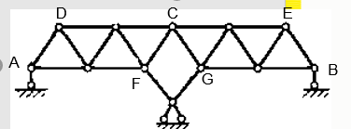

16、对体系进行机动分析：

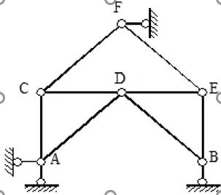

17、对体系进行机动分析：

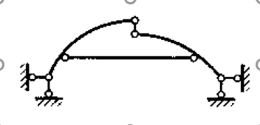

18、对体系进行机动分析：

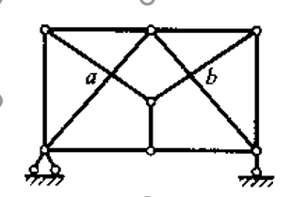

19、对体系进行机动分析：

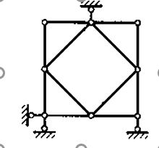

20、对体系进行机动分析：

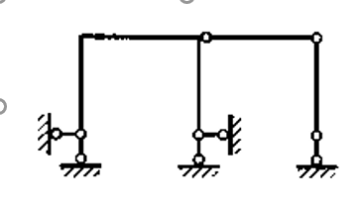

21、对体系进行机动分析：

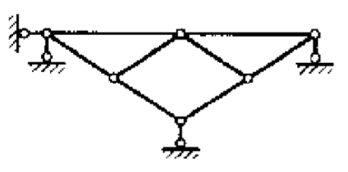

第三章

1、判断题： 静定结构的全部内力及反力，只根据平衡条件求得，且解答是唯一的。

2、判断题：静定结构的“解答的唯一性”是指无论反力、内力、变形都只用静平衡条件即可确定。

3、判断题：图示梁的弯矩图是正确的。（    ）

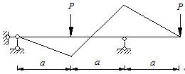

4、判断题：同一简支斜梁，分别承受图示两种形式不同但集度相等的分布荷载时，二者的弯矩图相同。(    )

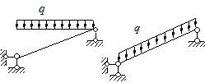

5、判断题：

IMG_267 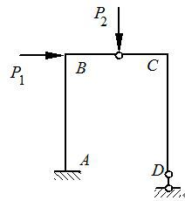

6、判断题：图示梁上的荷载*P*将使*CD*杆产生内力。

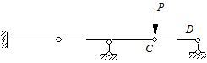

7、判断题：图示结构*M*图的形状是正确的。

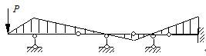

8、图示刚架*BC*杆*B*截面处的杆端弯矩为：

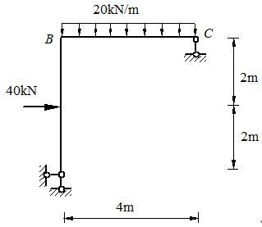

9、图示结构 *K* 截面的弯矩（设下面受拉为正）为：

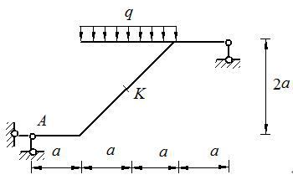

10、图示结构*C*截面弯矩为：

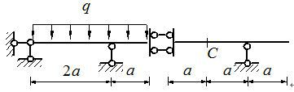

11、图示结构支座A的反力（向上为正）是：

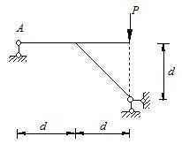

12、图示各弯矩图是否正确？如有错误试加以改正。

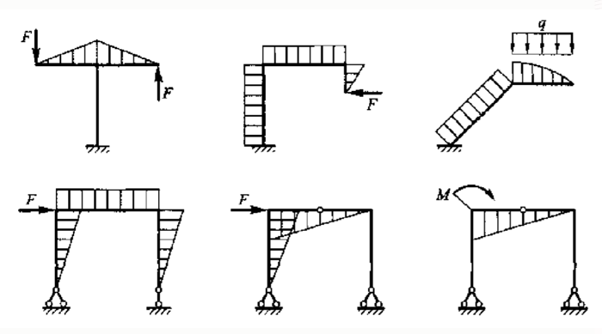

13、试作图示梁的剪力图和弯矩图。

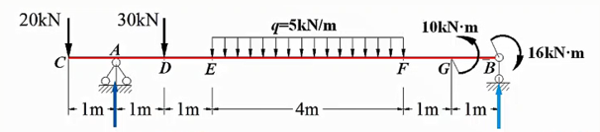

14、试作图示梁的剪力图和弯矩图。

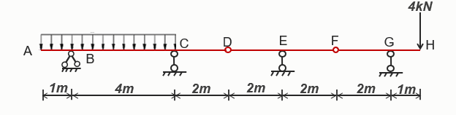

15、试作图示梁的剪力图和弯矩图。

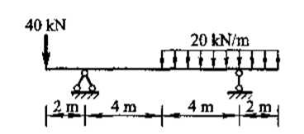

16、试作图示梁的剪力图和弯矩图。

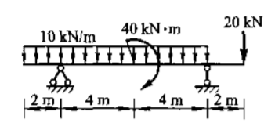

17、试作图示刚架的轴力图、剪力图和弯矩图。

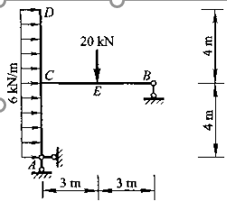

18、试作图示刚架的轴力图、剪力图和弯矩图。

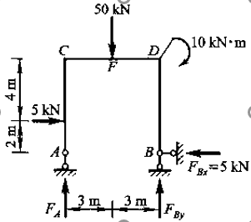

19、试作图示刚架的轴力图、剪力图和弯矩图。

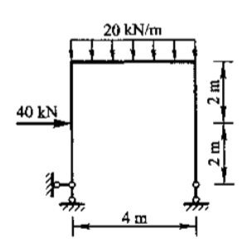

20、试作图示刚架的轴力图、剪力图和弯矩图。

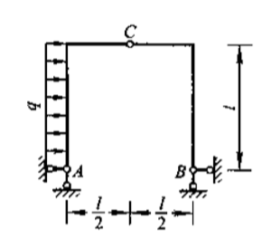

21、试作图示刚架的弯矩图。

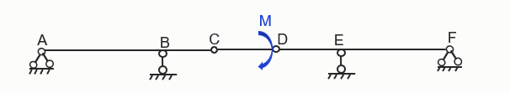

22、试作图示刚架的弯矩图。

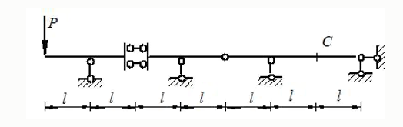

23、试作图示刚架的弯矩图。

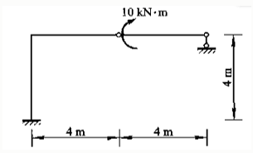

24、试作图示刚架的弯矩图。

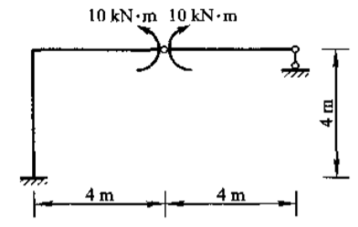

25、试作图示刚架的弯矩图。

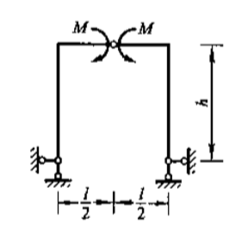

26、试作图示刚架的弯矩图。

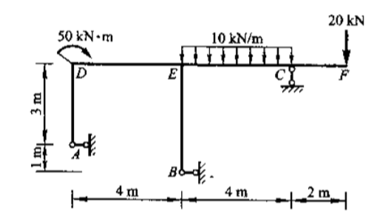

27、试作图示刚架的弯矩图。

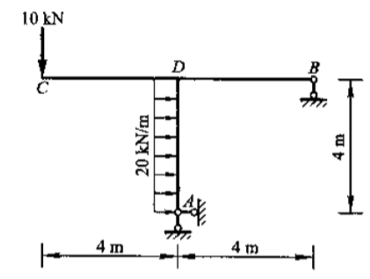

第五章

1、计算桁架各杆的内力：

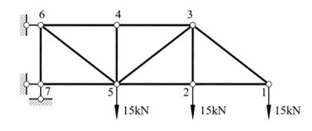

2、试求桁架指定杆件a、b、c的轴力。

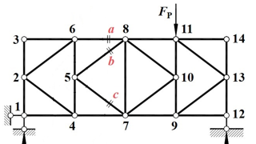

3、试求桁架指定杆件1、2、3的轴力。

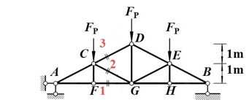

4、试求桁架指定杆件a、b的轴力。

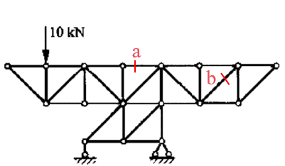

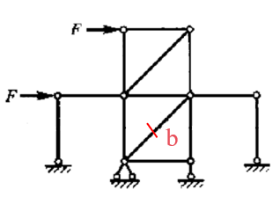

5、试判断图示桁架中的零杆：

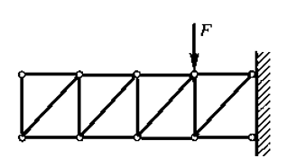

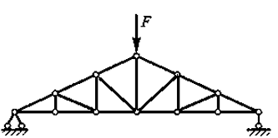

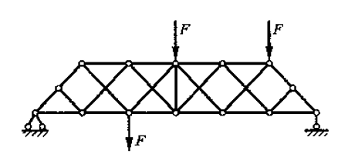

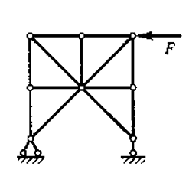

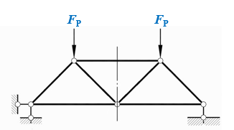

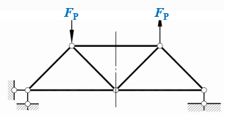

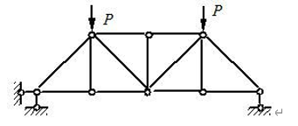

第六章

1. 下列各图乘是否正确？如不正确应如何改正？

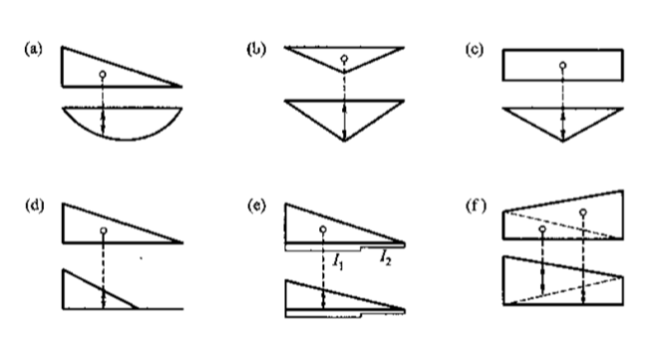

2、试求图示刚架C、D两点间的距离改变。已知EI=常数。

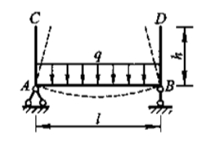

3、试求图示刚架***A***点的竖向位移***DAy*。**

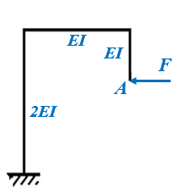

4、试求图示刚架C点的竖向位移***DCy*。**已知***EI*=**常数。

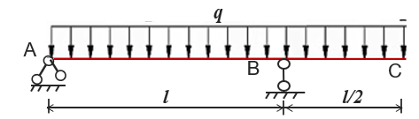

5、试求图6-25a所示刚架铰C左右两侧面C1、C2的相对转角。已知各杆EI为相同的常数。

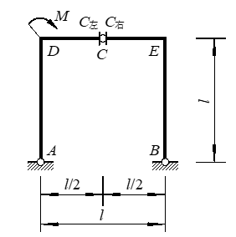

6、图示刚架施工时温度为20℃，试求冬季当外侧温度为-10℃，内侧温度为0℃时，C点的竖向位移。已知：l=4m，a =10-5 ℃-1 ，各杆均为矩形截面，高度h=40cm。

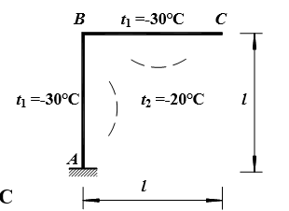

7、例6-13

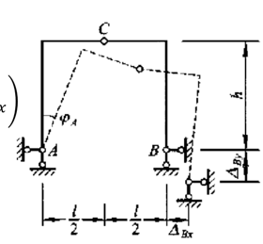

8、习题6-6

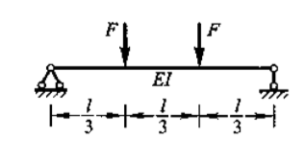

9、习题6-7

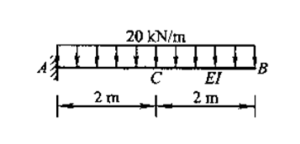

10、习题6-9

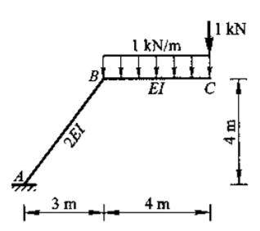

11、习题6-11

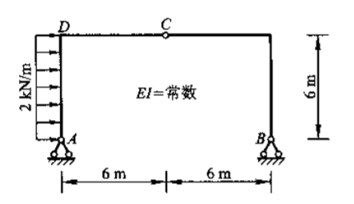

12、习题6-16

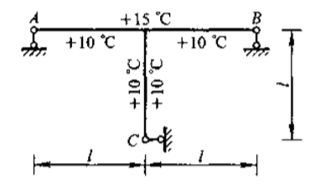

13、习题6-20

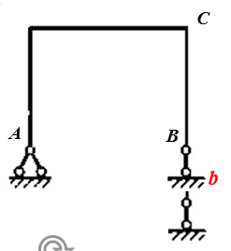

第七章 力法

1、确定图示各结构的超静定次数。

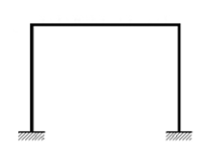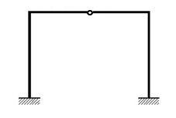

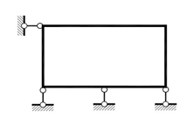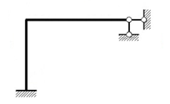

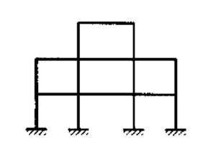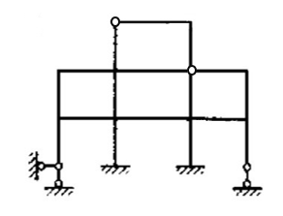

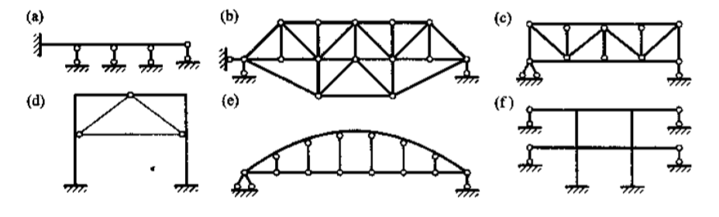

2、用力法分析图示梁，并作出弯矩图。

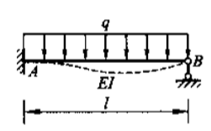

3、用力法分析图示刚架，并作出弯矩图。

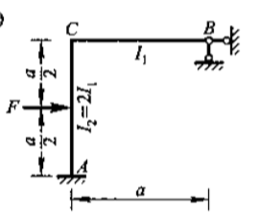

4、用力法分析图示梁，并作出弯矩图。

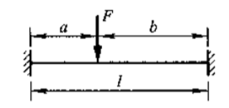

5、例7-5

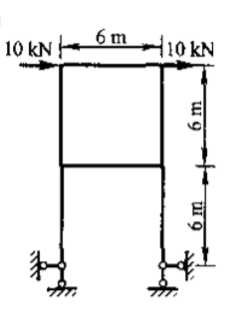

6、习题7-2

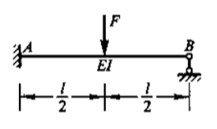

7、习题7-5

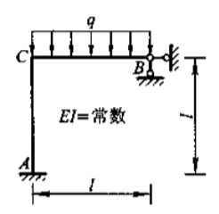

8、习题7-7

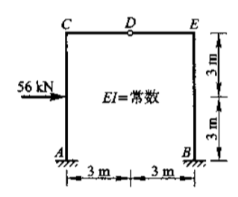

9、习题7-8

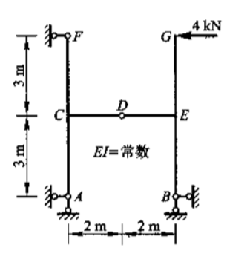

第八章 力法

1、试确定位移法基本未知量数目，并绘出基本结构。

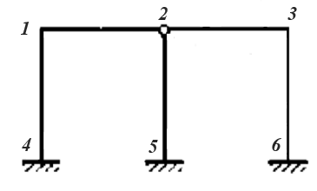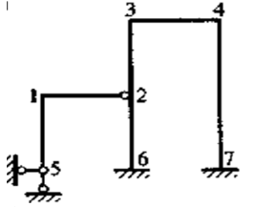

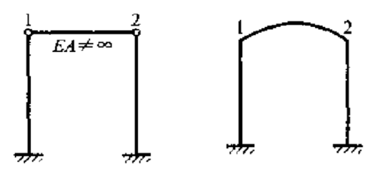

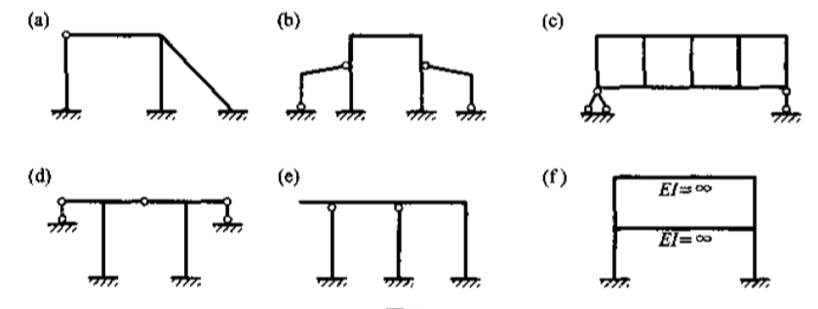

2、用位移法分析图示梁，并作出弯矩图。

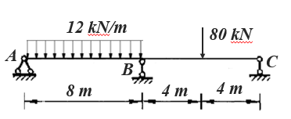

3、用位移法分析图示梁，并作出弯矩图。

